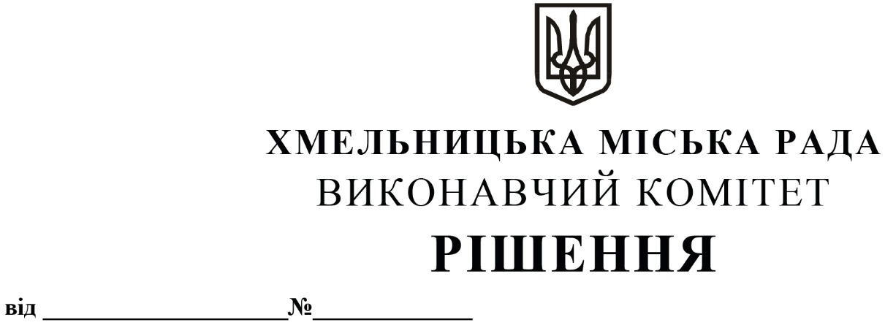

Про внесення на розгляд сесії міської ради
пропозиції про включення нежитлового
приміщення на вул. Проскурівського
підпілля, 203 у м. Хмельницькому до
переліку об’єктів малої приватизації –
окремого майна, що підлягає приватизації

Розглянувши клопотання міського Центру по роботі з дітьми та підлітками за місцем проживання, керуючись законами України «Про місцеве самоврядування в Україні», «Про приватизацію державного і комунального майна», виконавчий комітет міської ради

ВИРІШИВ:

1. Внести на розгляд сесії міської ради пропозицію про включення нежитлового приміщення загальною площею 1026,8 кв.м на вул. Проскурівського підпілля, 203 у м. Хмельницькому до переліку об’єктів малої приватизації – окремого майна, що підлягає приватизації.

2. Контроль за виконанням рішення покласти на заступника міського голови – директора департаменту інфраструктури міста В. Новачка.

Заступник міського голови М. ВАВРИЩУК

